Сенің дарқан көңіліңді кім ұғар?
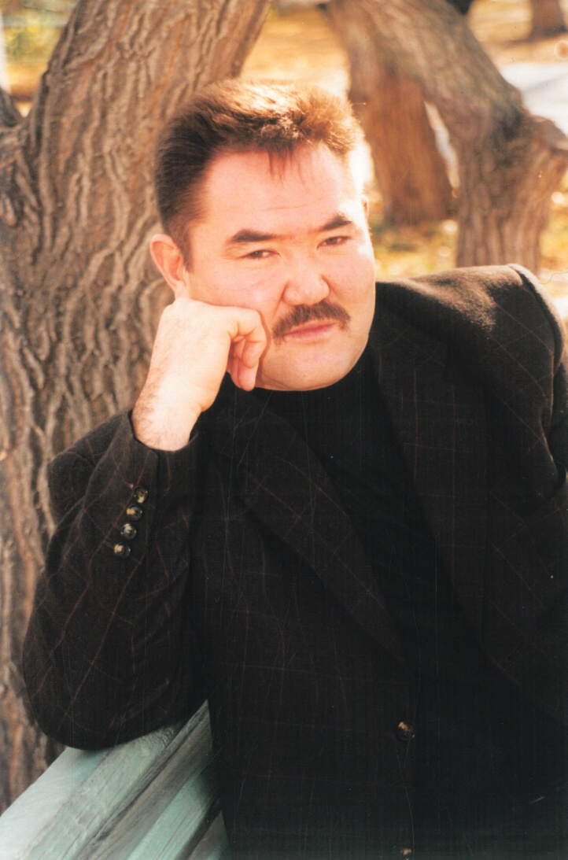
Қазақтың қара сөзінің қадірін білетін, қай жерде жүрсе де оның қорғаны, қолдаушысы болып жүретін азаматтың бірі де, бірегейі де Медеу бауырымыз еді. Амал қанша, қапыда көз жазып қалдық. Орны толмас өкініш... Әрине, Медеудің есімін біреу білсе, біреу білмес. Өйткені, ол әлдекімдер сияқты ел үшін еткен еңбегін де, ақындық өнерін де ешкімге дақпырт қылмайтын. Жазғандарын да көп жариялай бермейтін. «Түнгі бекеттер» атты жыр жинағына сәт-сапар тілеген Қадыр Мырза Әли оның өлеңдеріндегі өзіндік өрнектерге ерекше ілтипат білдіріп: «Медеу Жұмабаевтың негізгі мамандығы заңгерлік болса да қара өлеңге ғашық жүрегі оны ақыры өлең өлкесіне алып келді» деген екен. Иә, мамандығы заңгер кеден қызметінің подполковнигі Медеу Жұмабаев ұйқысыз түндерде өлең жазды. Расында, кез-келген заңгердің қолынан келе бермейтін ақындық қасиеттің Медеуге жаратылысынан дарығанына өлеңдері куә. Тергеушілік қызметпен сонау Кавказға шейін барып, қиналған сәттерде де жап-жас заңгердің жанына рух берген қасиетті Муза еді. Ол өзінің өлеңмен қауышқан әрбір сәтін айрықша бақыт санайтын. Өлең оның жанына бәрінен жақын еді... Оны өзі де жырға қосты:
...Шығармын тағы белеңге,
Тағдыр да әлі көп сынар...
Қазақы қара өлеңге
Дәл мендей ғашық жоқ шығар!..
Оның сол кездегі өмірі өлеңдерінде өріліп жатты:
Өттім мен алуан түрлі жолдарыңмен,
Жасадым талай нұрлы іс қолдарыммен.
Мамандық аясында қалып қойған,
Сезімсіз әлдекімдей болмадым мен... ,-десе, енді бірде «Әке» деген өлеңінде:
... Адалдықтың ақ туымен жүрдім мен,
Өсиетің жүрегіме ұялап.
Заңның жолы оңай емес білдім мен,
Еш пендеге жасамадым қиянат,-деп ағынан жарылады. Иә, өзіміз көзіміз көрген Медеу біреуге қылдай қиянаты жоқ Мұқағали тектес нар тұлғалы , дарқан жүректі азамат еді. Қай жерде жүрсе де әділін айтып, ақ сөйлейтін мінезінен, өрлігі мен ерлігінен танған жоқ. Жетім-жесірге қол ұшын беріп, қамқорлық жасағанын да талай көзімізбен көрдік. Әдебиет пен өнердің жанашыры, тіліміздің қорғаны бола білді. Қолы ашық, жүрегі жомарт, қара нардай қайратты Медеуді марқұм Оразалы Досбосынов сияқты жас ақындар арқа тұтса, Секен Тұрысбек, Сәкен Қалымов сияқты өнерпаздар мен қазақтың небір қабырғалы ақындары оны айбар тұтып, жан сырласы, досы етті. Ол достыққа да адал еді. Медеудің саяжайындағы кең дастарқанында өнер майталмандары бас қосып, ресми емес поэзия, өнер кеші өтіп жататын...Бұл ақын Медеудің аңсары еді. Медеу қазақ әдебиетіне, поэзиясына қанық болатын. Бұл күнде қазақтың Лермонтовы атанған Қасымхан Бегмановпен Медеудің достығы айрықша еді. Ал, менің бұл жігіттермен отбасылық достығымыздың да дәнекері – айналайын әдебиет! Жұрт мені олардың рухани досы атайды. Медеу кейде Мұқағалиша сөйлеп, «Қызда болсаң мен саған мұң шағамын..» деп өлеңдерін оқитын. Енді бәрі өткен шақта қалғаны ма?.. «Өлді деуге сыя ма...»..
«Сөз түзелді тыңдаушым, сен де түзел» деп қойып, әңгімені Абайдан бастайтын Медеудің отырған жері жыр-думан, әзіл-күлкі, сырлы әңгіме болатын.
...Кешегі өткен Мағжан,
Қасым ұлылар,
Жырларында туған дала мұңы бар.
Әр шумақта махаббаттың сыры бар,
Менің дарқан көңілімді кім ұғар?,-дейді. Бұл – Медеу.
«Өзіммен мәңгі бірге ала кеткен, Менің нәзік жанымды кім түсінер?» деген Мұқағали жолдарын Медеу жиі қайталаушы еді. Сөйтсек, өзі пір тұтқан Мұқағалиымен адами да, ақындық та үндестігі көп екен ғой... «Қарасазға барғанда» өлеңі ақиық ақынға деген сағынышы... Кейінгі Жұматайларды да жыр жолдарына сыйғызды. Бұларды айтпағанда, оның ақын екенін дәлелдейтін суретті , сазды жырлары, баллада, толғаулары да бар. Қайғылы қара сөзімде оларды талдап танытуды жөн көрмедім. Біраз өлеңдері танымал басылымдарда жарық көрді. Бірақ, Медеу жиі танылуға асығып аптықпады. Жүрегі оған өлшеулі өмірі қалғанын айтпады. Ал, өзі жемісті жылдарын алдан күтті ме, кім білсін?..Ажал айтып келмейді деген екен..
Тұңғыш жинағы аттас «Түнгі бекеттер» өлеңінде :
... Жырыма мен де толғанып,
Тәуелсіздікті қосамын.
Қазағым үшін қорғанып,
Кеудемді оққа тосамын,-дейді. Бұл нәзік жүректі ақынның ғана емес, елін сүйген ердің сөзі емес пе? Шынында, өмірдегі Медеудің дене бітімі шомбал, баяғының батырларын елестетін. Көзінде өрлікпен қатар өлең мөлдіреп тұратын еді. «Жігітке жеті өнер де аз» демекші, бұрынғы ақындар батыр, балуан, шешен де болған емес пе? Соның бәрі Медеуде бар еді. Қайсыбірін айтайын, жалған дүние, сұм ажал өлді деуге сыймайтын атпалдай азаматты ортамыздан ерте жұлып кетті ғой!..
...Түсінбейді түңілмеген,
Жұлдыз болып жанармын.
Тәңір жазса түбінде мен,
Өлеңіммен қалармын, -депті асыл дос бір өлеңінде. Өз тағдырын өзі пішіп кеткендей. Жұлдыздай жанып түскен Медеу Жұмабаевтың артында қалған жырларын ұрпаққа мәңгі мұра ету көзі тірілерге аманат деп білемін. Айта алмай кеткен сөзі, арманы көп, өмірді сүйген, өлеңге ғашық, көктемге ғашық еді Медеудің мөлдіреген ақын жаны..
...Ғашықпын мәңгі көктемге,
Сүйемін аққу,
қыранды.
Өмірден мынау өткенге,
Өлеңмен жаздым дұғамды...,-деп Медеудің өзі айтқандай, көктемге ғашық болып, өлең-өмірге ғашық болып, кісілік тұғырын биік ұстап, адалдықтан айнымаған асыл досым, ақын досым Медеудің қазасына қайғырып отырып жазған осы жолдарым оған дұғадай дарып, пейіште нұры шалқысын деймін.. Ал, оның артында қалған аяулы жары Гүлшаттың, қызы Дина мен бүлдіршін ұлы Ақарыстың қайғысына ортақтасып, көңіл айтамын. Қайтесің, дүние жалған!..Айтылмай кетті ақын- арман... Сенің «дарқан көңіліңді кім ұғар?»..

Раушан Әбдіқұлова
Қазақстан Журналистер Одағының мүшесі, филология ғылымдарының кандидаты, әл-Фараби атындағы ҚазҰУ-дың доценті.

